CUENTA DE COBRO No. 05

27 DE MAYO AL 26 DE JUNIO DE 2026

ALCALDÍA MUNICIPAL DE MALAMBO
NIT. 890.114.335-1

DEBE A:
ANTONIO LUIS ARCON RODRIGUEZ
C.C. No. 1.048.208.981 expedida en Baranoa.

LA SUMA DE: SEIS MILLONES DE PESOS M/L ($6.000.000.oo)

PRESTACIÓN DE SERVICIOS PROFESIONALES EN LAS DIFERENTES ACTIVIDADES REQUERIDAS PARA EL FORTALECIMIENTO INSTITUCIONAL, CAPACIDAD DE GESTIÓN Y DESARROLLO EFICIENTE DE LAS COMPETENCIAS DEL MUNICIPIO DE MALAMBO- ATLÁNTICO. DE LA ADICION DEL CONTRATO No. MM-CPS-2026-278, COMPRENDIDO ENTRE EL 27 DE MAYO AL 26 DE JUNIO DE 2026.
PÁGUESE A LA CUENTA DE AHORROS BANCOLOMBIA No. 59553740821

ATENTAMENTE,

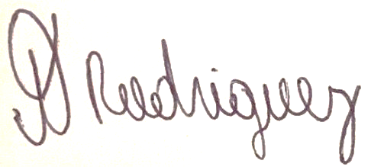

ANTONIO LUIS ARCON RODRIGUEZ
C.C. NO. 1.048.208.981 Exp Baranoa Atlántico.

